Open Data Lab
Workshop #2:
Študijný materiál

Toto podujatie bolo podporené z dotačnej schémy Ministerstva školstva, vedy, výskumu a športu SR Programy pre mládež na roky 2014 – 2021, ktorú administruje IUVENTA – Slovenský inštitút mládeže.

Autor: Lukáš Jankovič
lukas.jankovic@alvaria.sk
Obsah
Vizualizácia dát v PowerBI 3
Používateľské prostredie 3
Načítanie datasetu 4
Práca so stĺpcami a mierkami 5
Vlastné stĺpce 6
Vytvorenie grafu 7
Vytvorenie mapy 9
Formátovanie 10
Filtre 11
Power Query editor 13
Spájanie datasetov 14
Publikovanie 16

Poznámka:
Ak je v texte spomenuté stlačenie tlačidla myši, myslí sa tým ľavé tlačidlo. V prípade ak ide o pravé tlačidlo, je to v texte uvedené.
Pojmy
Prvok – graf, tabuľka, mapa
Vizualizácia – celý súbor (môže obsahovať viac prvkov a viac strán)

Vizualizácia dát v PowerBI
Microsoft Power BI je nástroj na spracovanie, editovanie a vizualizáciu dát.
Nástroj je vhodný na spracovanie otvorených dát, rovnako ako iných druhov dát a datasetov.
Je dostupný bezplatne pre MS Windows (Windows 8, 8.1, 10).
- Link na stiahnutie: https://powerbi.microsoft.com/cs-cz/getting-started-with-power-bi/
Podporuje viacero jazykov, okrem iného aj slovenčinu. Pre plnohodnotné použitie je potrebné sa zaregistrovať a vytvoriť si profil na platforme PowerBI.
- Link na registráciu: https://powerbi.microsoft.com/cs-cz/pricing/

Používateľské prostredie

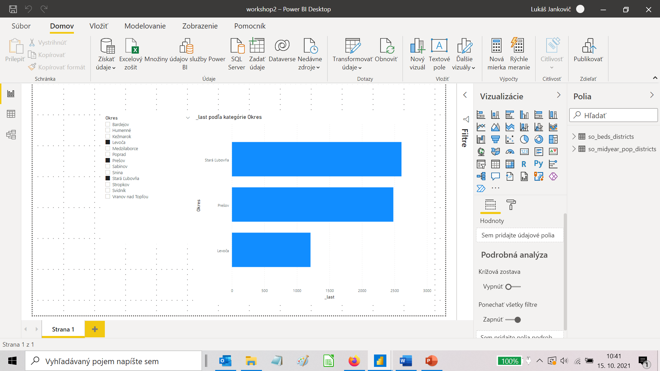

Používateľské rozhranie používa Ribbon (karty) známe z MS Office. V ponuke sa nachádzajú karty Domov, Vložiť, Modelovanie, Zobrazenie a Pomocník. Karty sa prispôsobujú podľa toho, čo aktuálne používateľ edituje.
Okrem kariet, ktoré obsahujú panely nástrojov tvoria používateľské rozhranie:
- 3 tlačidlá pre voľbu zobrazenia 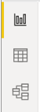
- hlavný panel – panel zobrazuje obsah, napr. grafy, mapy, iné prvky,
- panel Vizualizácie spolu s nastaveniami,
- panel Polia,
- panel Filtre.

Načítanie datasetu
Základné formáty, ktoré vieme spracovať v PowerBI sú:
- CSV,
- JSON,
- XML,
- XLX/XLSX.

Načítanie (import) datasetu je možné cez voľbu Domov > Získať údaje.
Pri importe datasetu vo formáte CSV je dôležité nastaviť správne kódovanie. Mnoho súborov používa kódovanie Unicode UTF-8. Takisto je nutné správne nastaviť oddeľovač, pri CSV súboroch sa štandardne používa čiarka, niekedy sa vyskytuje aj bodkočiarka ;.

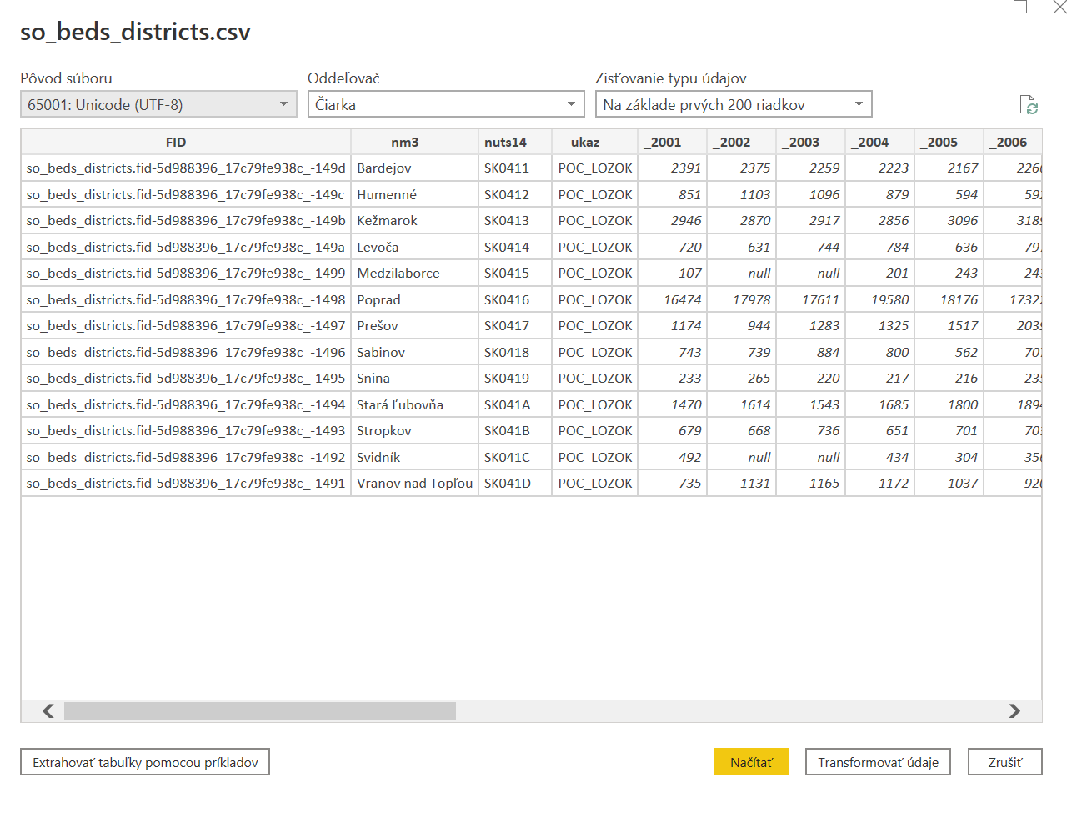

Načítanie súboru do PowerBI spustíme tlačidlom Načítať.

Práca so stĺpcami a mierkami

Náhľad údajov si zobrazíme voľbou Údaje 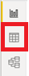.
Zobrazí sa nám tabuľka s údajmi načítaného datasetu. Kliknutím pravým tlačidlom myši na záhlavie stĺpcu môžeme stĺpec premenovať alebo vymazať.
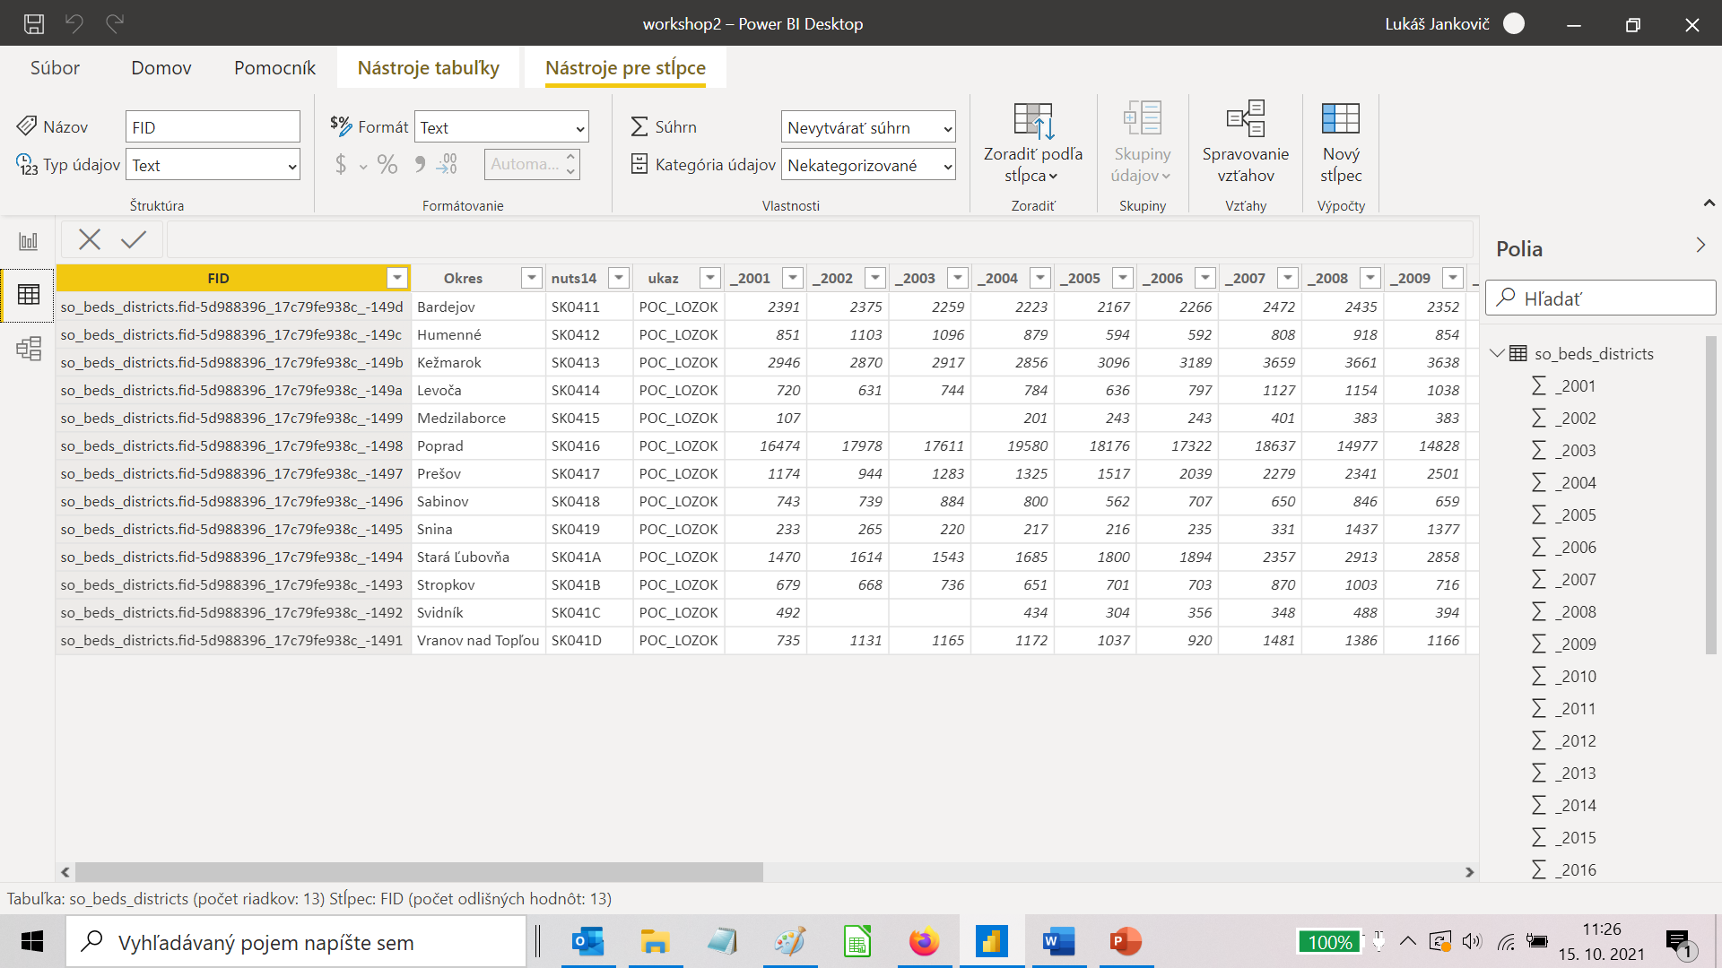
Pokiaľ klikneme na záhlavie stĺpca môžeme ďalej nastaviť Typ údajov a Formát. Pokiaľ vyberieme ako typ údajov číslo, môžeme upraviť počet desatinných miest.

Vlastné stĺpce
Vlastné stĺpce sú užitočné v prípade, ak potrebujeme vytvoriť pomocné stĺpce alebo potrebujeme údaje v stĺpcoch upraviť. Vlastné stĺpce môžeme tvoriť v paneli Polia.
Panel Polia zobrazuje načítané datasety a názvy stĺpcov. Ak sa pri názve stĺpcu zobrazuje symbol Suma , ide o číselný údaj.
Okrem stĺpcov prítomných v datasete si vieme vytvoriť aj vlastné stĺpce. Kliknutím pravým tlačidlom myši na ľubovoľný názov stĺpca a zvolením voľby Nový stĺpec sa otvorí riadok, do ktorého môžeme vpísať vzorec pre nový stĺpec a takisto aj upraviť jeho názov.
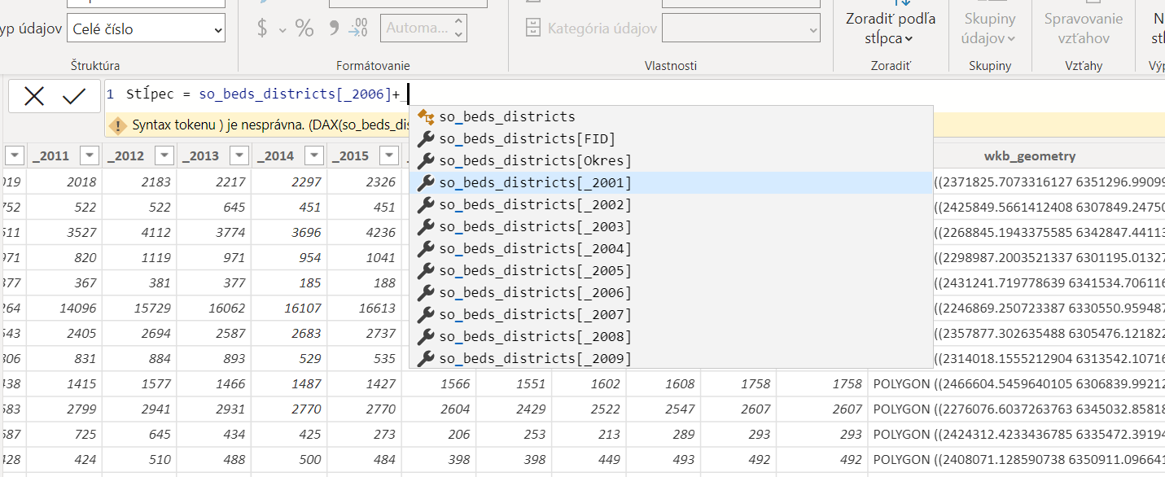
Pri vytváraní nového stĺpca môžeme pracovať s existujúcimi stĺpcami ale môžeme používať aj tradičné matematické operátory ako sú zátvorky alebo + - / *. Ak chceme do výpočtu zahrnúť existujúci stĺpec, začneme písať jeho názov, PowerBI nám samo ponúkne názvy stĺpcov, ktoré na nami napísaný text začínajú.

Príklady stĺpcov:
Mojstlpec=so_beds_districts[_2020]+1000
Mojstlpec=so_beds_districts[_2020]+so_beds_districts[_2019]
Mojstplec= so_beds_districts[_2020]/100
Mojstplec= (so_beds_districts[_2020]-20)/100

Vytvorenie grafu

Rôzne typy grafov je možné vytvoriť cez tlačidlá v paneli Vizualizácie.
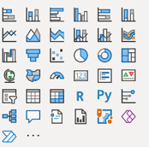
Klikneme na tlačidlo grafu (na obrázku máme príklad pruhového grafu), graf sa nám vytvorí na hlavnom paneli. Môžeme ho zväčšovať, zmenšovať alebo ľubovoľne presúvať.
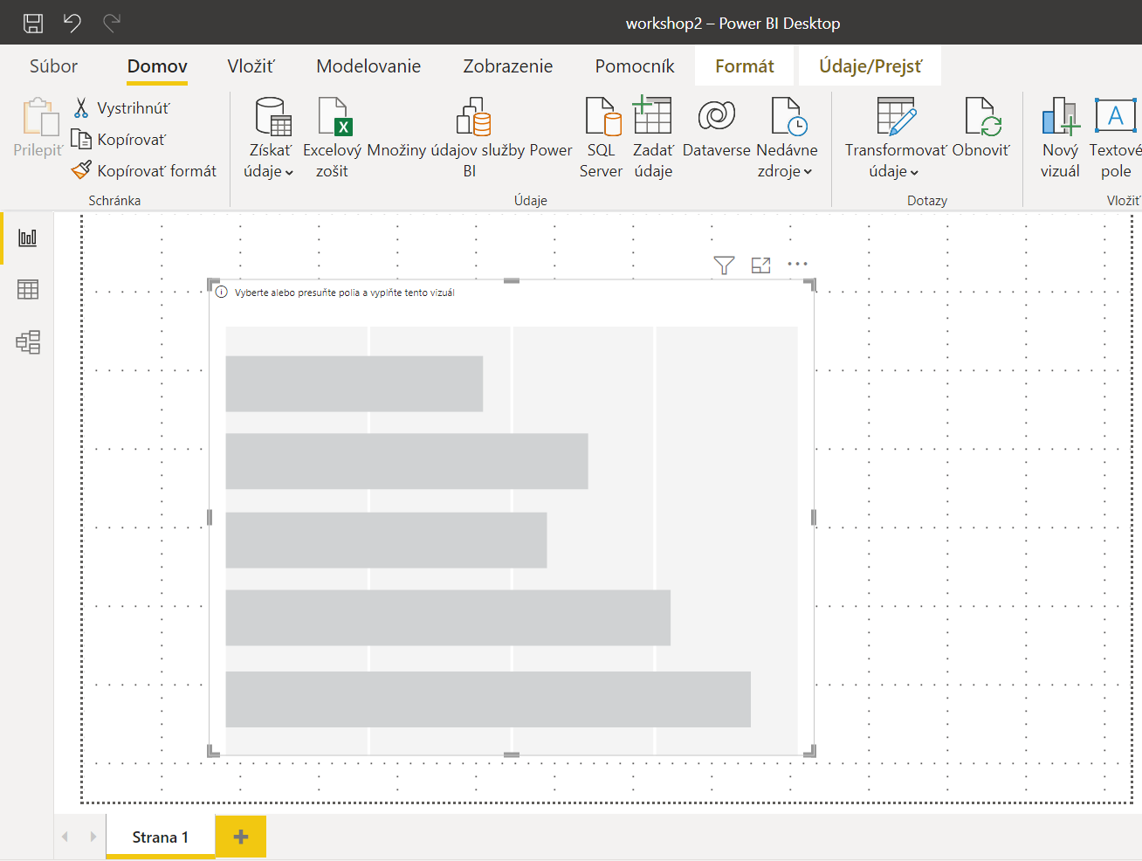
Aby sme určili, čo sa má v grafe zobraziť použijeme nastavenia v paneli Vizualizácia, konkrétne najmä polia:
- Os – kategórie,
- Legenda – farby,
- Hodnoty – číselné údaje.

Povinná položka je „hodnoty“, kde zadáme stĺpec s číselnými údajmi. Môžeme tiež zadať „os“, kde hodnoty zadaného stĺpca určujú pre každý riadok, do akej kategórie patrí. Kategórie sa potom zobrazia jedna pod druhou ako jednotlivé pruhy grafu. Pri „legende“ tiež určujú hodnoty zadaného stĺpca, do akej kategórie legendy patrí, kategórie sa však zobrazia ako rozdielne farby.
Stĺpce pridávame do panela metódou chyť a potiahni z panela Polia.
Ak klikneme na šípku pri názve stĺpca, môžeme si nastaviť či sa má zobraziť suma, priemer, medián alebo počet položiek daného stĺpca.
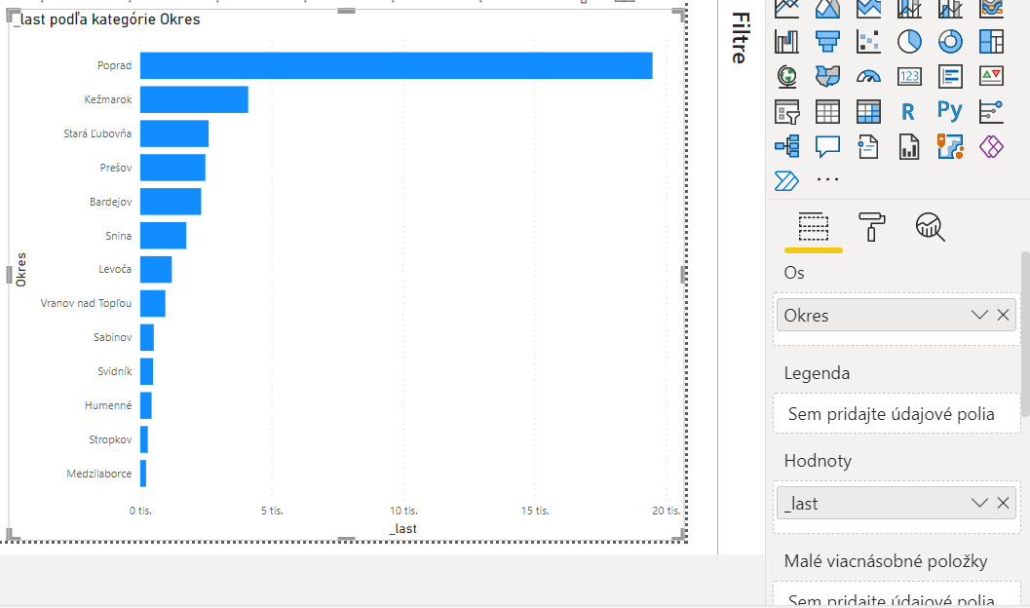
Obdobným spôsobom fungujú nastavenia pri všetkých typoch grafov.
Ak chceme do vizualizácie pridať samostatné číslo (napríklad zobrazenie sumy, celového počtu, atď.), môžeme tak urobiť cez prvok Karta 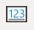 na paneli Vizualizácie. Do hlavného panelu potiahneme stĺpec, ktorý chceme zobraziť.
Ak si chceme pridať viacero stránok do vizualizácie, môžeme tak urobiť dole, pomocou tlačidla plus. Stránky môžeme premenovať alebo vymazať ak klikneme na ich názov pravým tlačidlom myši. Takisto ich môžeme aj skryť (nezobrazia sa používateľovi).
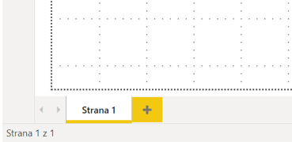

Vytvorenie mapy
Typ grafu môžeme jednoducho zmeniť. Klikneme na graf na hlavnom paneli a vyberieme iný typ grafu z panelu Vizualizácie, ktorý chceme nastaviť. Údaje sa nám zachovajú aj v novom grafe. Jednoducho tiež môžeme vytvoriť mapu, kliknutím na tlačidlo Mapa .
Pri mape máme k dispozícii tieto polia:
- Miesto – mesto, obec, kraj, adresa
- Legenda – farba údajov
- Zemepisná dĺžka – GPS súradnica
- Zemepisná šírka – GPS súradnica
- Veľkosť – veľkosť bodu na mape (číslo)

Môžeme použiť určenie polohy bodov na mape buď pomocou „miesta“ alebo pomocou zemepisnej dĺžky a šírky.

Ak by sme chceli použiť namiesto bodov na mape plochu, vyberieme v paneli Vizualizácie kartogram.

Formátovanie
Nastavenie formátovania umožňuje meniť vzhľad prvkov – grafov, máp, atď. (farby, veľkosť a typ písma, pozadie atď.)
Možnosť formátovania máme pri každom prvku (mapa, graf, tabuľka, iné) a aj pri vzhľade hlavného panelu.

Ak chceme formátovať prvok, najskôr si vyberieme tento prvok, tým že na neho klikneme. To neplatí pri hlavnom paneli, ktorý formátujeme tak, že klikneme hocikde, kde sa nenachádza prvok. Možnosti formátovania sú dostupné po stlačení tlačidla Formát 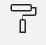, ktoré sa nachádza pod panelom Vizualizácie. Niektoré možnosti majú zobrazený prepínač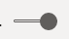, ktorý zapína alebo vypína danú možnosť (napr. zobrazuje alebo nezobrazuje názov).
Základné možnosti formátovania
- Názov – názov prvku (hore)
- Farby – vieme tu nastaviť farby stĺpcov, farby bodov na mape, atď.
- Osi – možnosť zapínať alebo vypínať osy, ich názvy, formátovanie ich hodnôt
- Označenie údajov – hodnoty údajov
- Pozadie – možnosť nastaviť farbu/obrázok a priesvitnosť

Zoradenie údajov prvku je možné cez voľbu vpravo hore – tri bodky. Je nutné nastaviť stĺpec, podľa ktorého sa majú údaje zoradiť a spôsob zoradenia (vzostupne alebo zostupne).

Dôležitá môže byť tiež voľba Flexibilné v možnosti Všeobecné. Táto voľba zapína alebo vypína automatické prispôsobenie prvku, takže môže pomôcť v prípade, ak prvok obsahuje viac položiek ako sa do neho zmestí.

Filtre
Filtrovanie umožňuje zobraziť iba vybranú časť údajov, ktoré sa majú zobraziť vo vizualizácii. To môže byť užitočné v prípade ak potrebujeme z vizualizácie niektoré dáta vylúčiť alebo aj v prípade, ak chceme používateľovi našej vizualizácie ponechať možnosť vybrať si z položiek alebo si vyhľadať položky.
V PowerBI poznáme 2 základné spôsoby filtrovania:
Pevný filter
Pevný filter sa nastavuje cez panel Filtre (ak nie je zobrazený, zobrazí sa po kliknutí na šípku). Tu môžeme definovať 3 druhy filtrov:
- Filter vizuálu – filter sa aplikuje len na vybraný prvok – graf, mapu alebo tabuľku
- Filter stránky – filter sa aplikuje na všetky prvky na tejto stránke
- Filter na všetkých stránkach – filter sa aplikuje na všetky stránky vizualizácie

Filter nastavíme tak, že potiahneme z panelu Polia stĺpec, ktorý chceme filtrovať. Potom nastavíme či má byť filter základný alebo pokročilý. Základný filter zobrazí dostupné hodnoty, vybrať z nich môžeme kliknutím, prípadne si môžeme hodnotu vyhľadať. Pokročilý filter určuje rozmedzie hodnôt.
Filtre, ktoré takto nastavíme nemôže používateľ zmeniť.
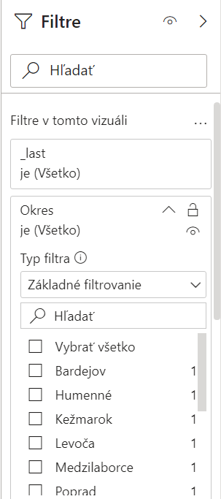

Používateľský filter
Ak chceme aby používateľ mohol filter zmeniť, použijeme z panelu Vizualizácie položku Rýchly filter . Pri tomto prvku musíme nastaviť jedinú hodnotu a to „Pole“. Pole obdobne ako pri pevnom filtri určuje, na základe akého stĺpca sa bude filtrovať.
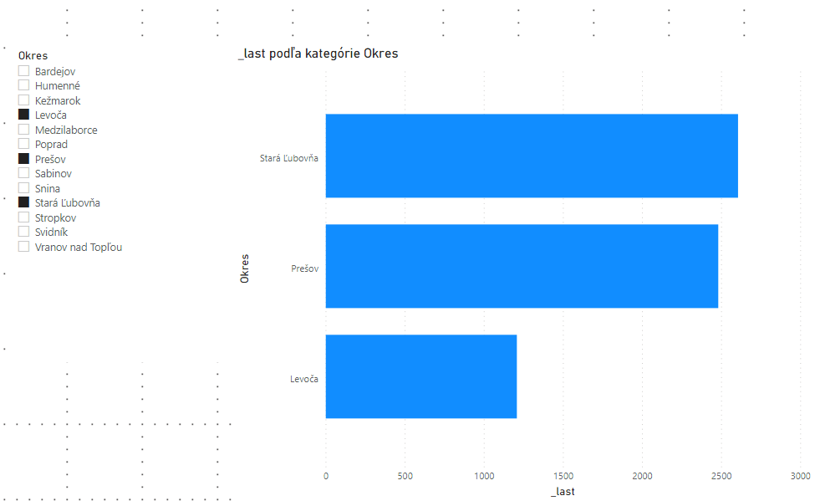
Ako „pole“ môžeme použiť stĺpce obsahujúce text ale aj čísla.
Používateľovi sa zobrazí filter, v ktorom môže filtrovať potrebné hodnoty. Filter môžeme rovnako ako ostatné prvky formátovať a taktiež môžeme nastaviť pomocou šípky v pravom hornom rohu či má zobraziť zoznam, rozbaľovací zoznam alebo iný typ filtrovania. Tieto možnosti sú závislé od typu údajov v stĺpci, či ide o text alebo čísla.
Nastavenie filtra ovplyvní všetky ostatné prvky na celej strane.

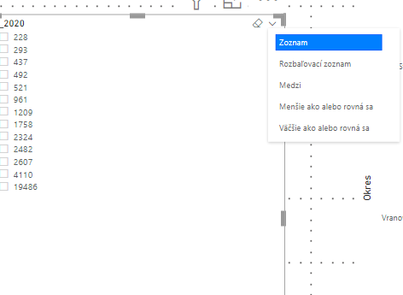

Power Query editor
Power Query editor slúži na úpravu datasetov (napr. pridanie stĺpcov, odoberanie) a ich spájanie.
Používateľské rozhranie je tvorené tabuľkou, panelom nástrojov a postupnosťou krokov (vpravo). Postupnosť krokov je postup, ktorý obsahuje jednotlivé kroky, ktoré sa vykonajú s datasetom po jeho načítaní. Bez ohľadu na to či sa dataset zmení, vždy sa vykonajú tie isté kroky. Kroky môžeme pridávať, mazať (kliknutím na symbol „x“) alebo meniť ich poradie (potiahnutím).

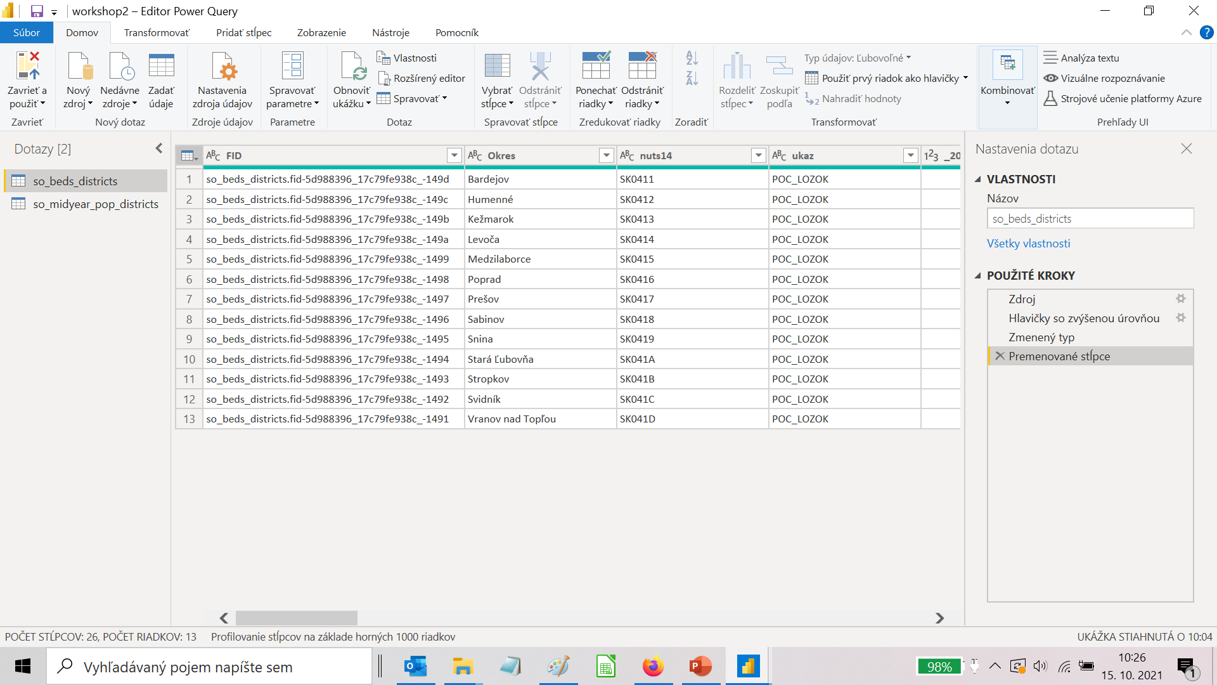

Power Query editor otvoríme v zobrazení údajov, keď klikneme pravým tlačidlom na záhlavie ľubovoľného stĺpca a zvolíme Upraviť dotaz.

Spájanie datasetov
Spájanie datasetov je veľmi užitočné, pretože pridávame do dát pridanú hodnotu. Môžeme vizualizovať aj jeden dataset, pridaním iných údajov však vytvárame unikátny produkt. Veľmi často sa spájanie datasetov používa ak potrebujeme spojiť podobné dáta z rôznych zdrojov (napríklad dotácie z rôznych miest).
V PowerBI poznáme 2 základné typy spájania údajov – zlúčenie a pripojenie. Rozdiel medzi nimi je ilustrovaný obrázkom nižšie.
Zlúčenie

Pripojenie
Pri zlúčení ide o dva datasety, ktoré majú spoločný unikátny stĺpec, na základe ktorého sa údaje spoja. Príkladom je ak máme dataset s prevádzkami a ich adresami a dataset s adresou a rokom výstavby budovy. Na základe spoločného unikátneho stĺpca, adresy, vieme do datasetu s prevádzkami doplniť rok výstavby budovy.
Pri pripojení ide o dva datasety, ktoré obsahujú v zásade podobné údaje, ktoré potrebujeme spojiť do jedného datasetu s ktorým budeme ďalej pracovať. Príkladom sú napríklad dotácie rôznych miest, kde pri každom meste budeme mať napríklad sumu, žiadateľa, názov projektu.
Ak potrebujeme spojiť viac ako dva datasety, musíme postupovať krok za krokom. Pri zlúčení zlúčime dva datasety, s výsledkom zlúčime tretí a tak ďalej. Pri pripojení môžeme v PowerBI k datasetu pripojiť aj viac ako jeden dataset.
Pri spájaní datasetov musíme dbať na tom aby spájané stĺpce mali rovnaký typ (napr. spájame text s textom, čísla s číslami, atď.)
Pri zlučovaní datasetov používame na zlúčenie pole, ktoré má nastavený typ na text (aj ak obsahuje čísla).
V Power Query editore sú obe možnosti spájania dostupné ak klikneme pravým tlačidlom myši na ikonu v ľavom hornom rohu tabuľky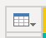.
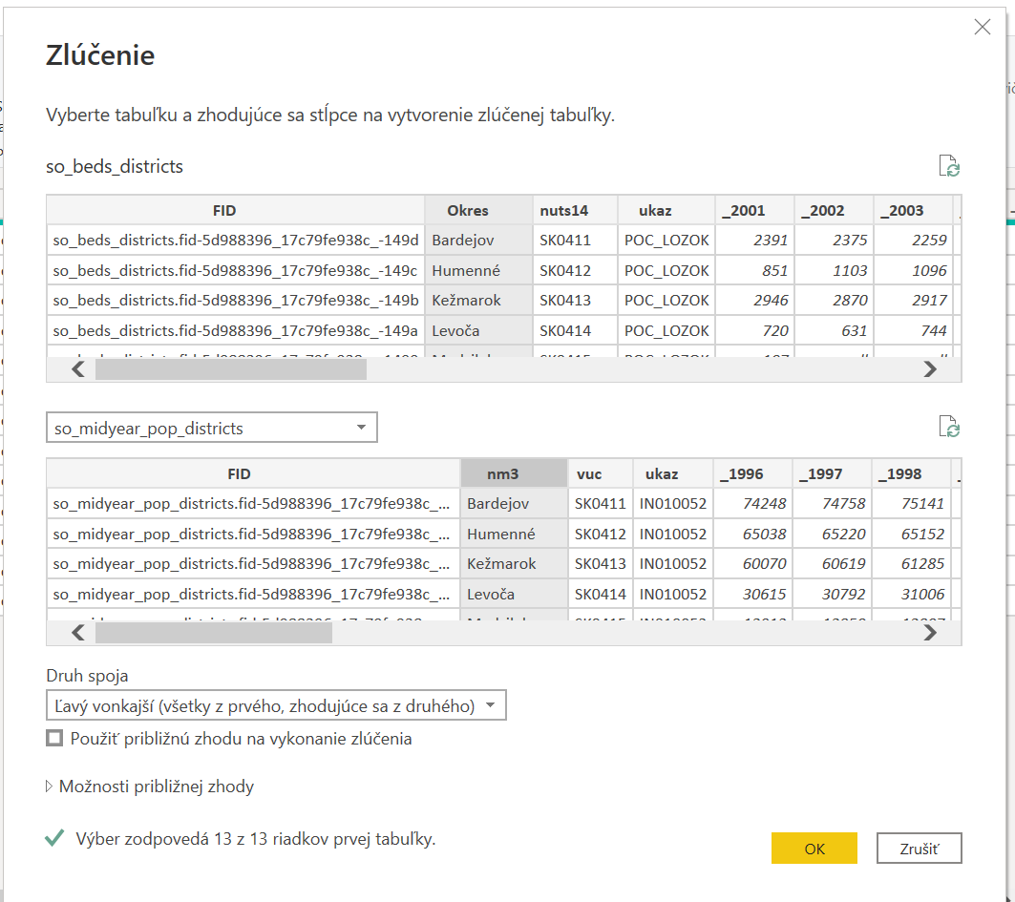
Pri oboch datasetoch vyberieme polia, ktoré sú spoločné.
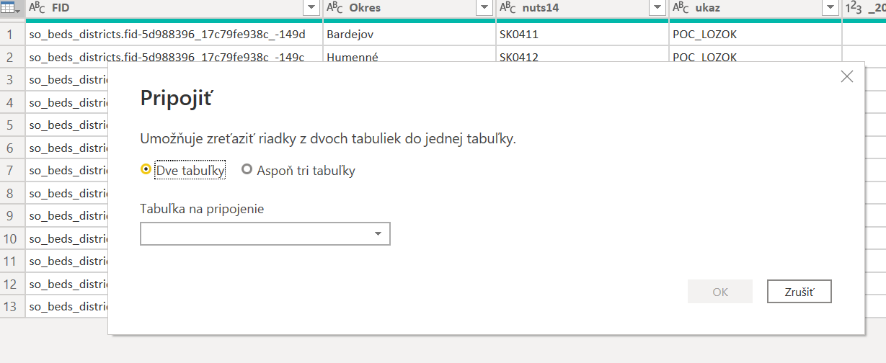
Vyberieme tabuľku/y (datasety), ktorá/é sa majú pripojiť k vybranému datasetu.

Publikovanie

Pre publikovanie vizualizácie je nutné byť prihlásený. Prihlásiť sa je možné v pravom hornom rohu aplikácie.
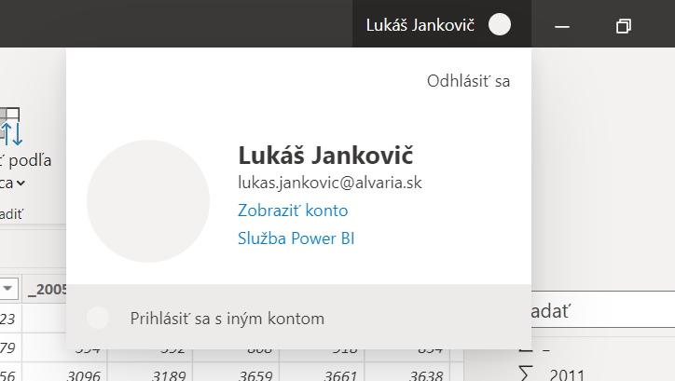
Vizualizáciu publikujeme stlačením tlačidla Domov > Publikovať. Vizualizácia sa nahrá na server PowerBI.
Aby sme vizualizáciu mohli zverejniť, prihlásime sa na server. To môžeme urobiť už pri po nahraní vizualizácie na server (kliknutím na Otvoriť položku v Power BI).
Link na prihlásenie: https://app.powerbi.com/
Na obrazovke vyhľadáme názov vizualizácie, ktorý sme zadali a klikneme. Otvorí sa nám vizualizácia. Z menu hore vyberieme možnosť Súbor > Vložiť zostavu.

Vizualizáciu môžeme vložiť:
- Sharepoint,
- Webová lokalita alebo portál – viditeľné len pre prihlásených,
- Publikovať na webe (verejné) – zverejnenie pre všetkých.

Následne sa nám zobrazí výzva na potvrdenie a po potvrdení uvidíme odkaz na vizualizáciu a embed kód (začína znakom „<“) na vloženie do webovej stránky.

